**كمية الحركة الزاويّة**

**مقدمــــة**

كمية الحركة الزاوية مهمة في الميكانيكا الكلاسيكية كما في ميكانيكا الكم. وهي مفيدة بشكل خاص لدراسة ديناميكيات الأنظمة التي تتحرك تحت تأثير الحركة الدوارنية المتماثلة كرويًّا، أو تأثير جهد مركزيي(r)V لأن الزخم الزاوي المداري لهذه الأنظمة محفوظ. على سبيل المثال، يستند أحد الأركان الأساسية لنموذج بور لذرة الهيدروجين (حيث يتحرك الإلكترون في جهد كولوم للبروتون، وهو جهد مركزي) إلى تكميم كمية الحركة الزاوية. بالإضافة إلى ذلك، تلعب كمية الحركة الزاوية دورًا حاسمًا في وصف دوران الجزيئات، وحركة الإلكترونات في الذرات، وحركة النيوكليونات في النوى. وبالتالي فإن النظرية الكمية لكمية الحركة الزاوية شرط أساسي لدراسة الأنظمة الجزيئية والذرية والنووية. في هذا الفصل سنتناول الصيغة العامة لكمية الحركة الزاوية. سندرس الخصائص المختلفة لمؤثر كمية الحركة الزاوية، ثم نركِّز على تحديد قيمه الذاتية وحالاته الذاتية. وأخيرًا، سنطبِّق هذه الصيغة على تحديد القيم الذاتية والمتجهات الذاتية لكمية الحركة الزاوية المغزلية والمدارية.

**2.5 كمية الحركة الزاوية المدارية**

في الفيزياء الكلاسيكية تُعرَّف كمية الحركة الزاوية لجسيم كمية حركته *p* وموضعه *r* بالعلاقة

يمكن الحصول على مؤثر كمية الحركة الزاوية المدارية L بمجرد إستبدال r وp بالمؤثرات الممثلة لهما في تمثيل الموضع، *R و P :*



*المكونات الديكارتية لـ L هي*

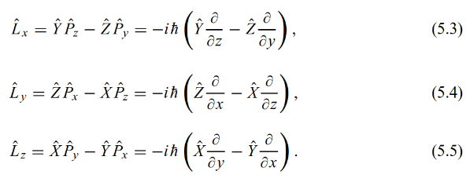

من الواضح أن الزخم الزاوي لا يوجد في الفضاء أحادي البعد. يجب أن نذكر أن المكونات Lx و Ly و Lz و مربع L،كلها هيرميتية.

**علاقات التبادل**

بما أن X وY وZ يتنقلون بشكل متبادل وكذلك *Px وPy وPz،* وبما أن iħ=[]، لدينا